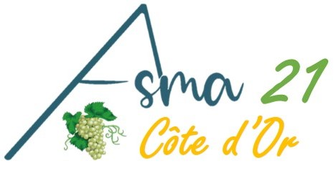
LES JOURS DE MON ABANDON

TDB – Salle Fornier
Jeudi 4 décembre 2025 - 20h00

Inscription : en raison du nombre réduit de places merci de préserver par mail au préalable

Nom : Prénom :

Adresse personnelle :

Téléphone :

E.mail :

Etablissement :

Nombre de places Asma 21 : Adultes _____________ x 7 € __________
Enfants _____________ x 4 € __________
Nombre de places invités : Adultes _____________ x 14 € __________
Enfants _____________ x 8 € __________

Total __________

RAPPEL : 2 spectacles gratuits pour l'année en cours par adhérent puis spectacles à 50% du tarif groupe 14€, c'est-à-dire 7€ la place

NB : règlement par chèque à l'ordre de l'Asma 21 à :
L'Institut Agro Dijon ASMA 21
A l'attention de Francine Mulot
26 boulevard Petitjean
BP 87999
21079 Dijon cedex
pour toute information par mail à : mulot.francine@wanadoo.fr ou 06 30 83 58 15

Inscription dans la limite des places disponibles avant le 24 novembre 2025

